**SOLUTION**

Algorithme TABLEAU_2_DIM

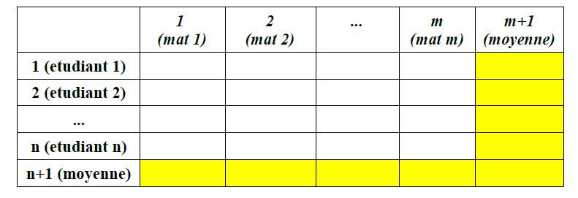DÉBUT

ÉCRIRE "nombre de notes : "

LIRE (n)

ÉCRIRE "nombre de matières : "

LIRE (m)

POUR i=1 JUSQU'À n FAIRE

ÉCRIRE "saisie des notes de l'étudiant ", i, " : "

POUR j=1 JUSQU'À m FAIRE

ÉCRIRE "-- note dans la matière ", j, " : "

LIRE notes[i][j]

FINPOUR

FINPOUR

\\ moyennes de lignes (d'étudiants)

POUR i=1 JUSQU'À n FAIRE

\\ calcul de somme de la ligne i

somme := 0

POUR j=1 JUSQU'À m FAIRE

somme := somme + notes[i][j]

FINPOUR

notes[i][m+1] := somme / m

FINPOUR

\\ moyennes de colonnes (de matières)

POUR j=1 JUSQU'À m FAIRE

\\ calcul de somme de la colonne j

somme := 0

POUR i= 1 JUSQU'À n FAIRE

somme = somme + notes[i][j]

FINPOUR

notes[n+1][j] := somme / n

FINPOUR

\\ affichage des moyennes

POUR i=1 JUSQU'À n FAIRE

ÉCRIRE "moyenne de l'étudiant ", i, " : ", notes[i][m+1]

FINPOUR

POUR j=1 JUSQU'À m FAIRE

ÉCRIRE "moyenne de la matière ", j, " : ", notes[n+1][j]

FINPOUR